Subject | QForum - PIS |  | Doc.: | S2-PIS |  | Rev. | V1.0.0
 |  |  | Release Date: | 2017/12/29 |  | Revision Status:
Approved By: |  | Reviewed By: |  |  | Prepared By:
PM / Steven.Yan |  | QA / |  |  | RD /Cleo.W.Chan
 |  | SE /
 |  | SD /

1.0 系統設計 (System Design) 3
1.1 系統架構圖 (System Framework Diagram) 3
1.2 系統流程圖 (System Flow) 3
1.3 類別圖 (Package/Class Diagram) 3
2.0 資料庫設計 (Database Design) 3
2.1 資料庫物件清單 (Database Object List) 3
2.2 實體關聯圖 (Entity-Relation Chart) 3
2.3 資料表結構 (Table Layout) 4
2.3.1 <Table Name 1> 4
3.0 Implementation 4
3.1 公用元件 (Public Component) 4
3.2 共用界面 (Public Interface) 4
3.3 <模組名稱1 (Module Name1) > 4
3.3.1 <模組描述 (Module Description)> 4
3.3.2 使用者界面 (UI) 5
3.3.3 資料流程圖 (Data Flow Diagram) 5
3.3.4 功能描述 (Function Description) 5
3.4 <模組名稱2 (Module Name2) > 6
3.4.1 <模組描述 (Module Description)> 6
3.4.2 使用者界面 (UI) 6
3.4.3 資料流程圖 (Data Flow Diagram) 6
3.4.4 功能描述 (Function Description) 7

系統設計 (System Design)

系統架構圖 (System Framework Diagram)
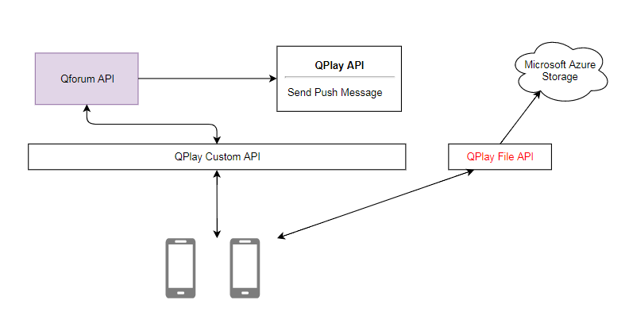

系統流程圖 (System Flow)
- QForum API 基於laravel 5.2 框架進行開發並使用Repository模式之程式架構。
- 以index.php作為進入點，route為路由分配，midware 作為中介層，進行request 、response的驗證及寫入API log。

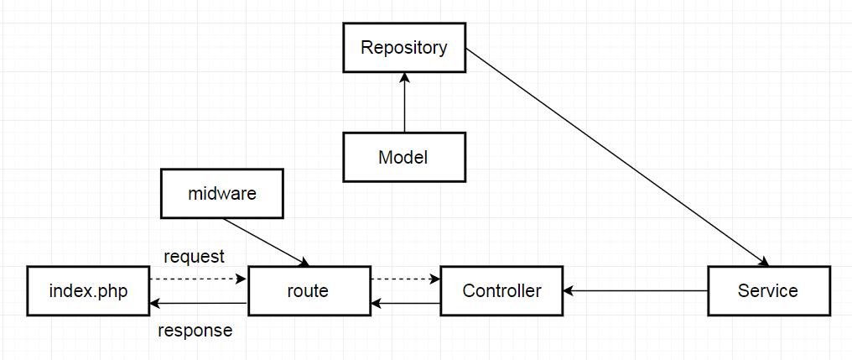

類別圖 (Package/Class Diagram)
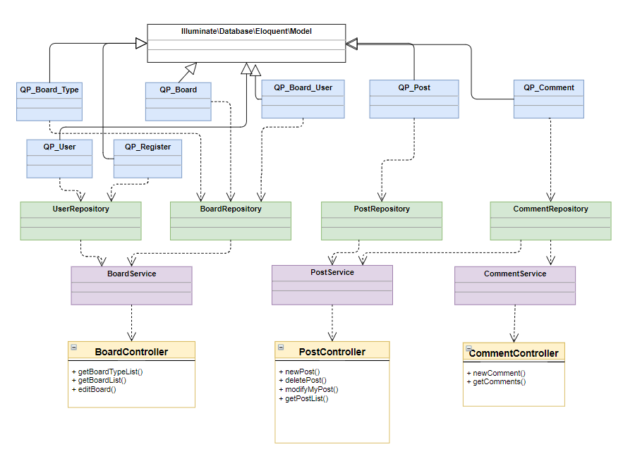

資料庫設計 (Database Design)

資料庫物件清單 (Database Object List)
No. | DB Type | Type | Object Name | Description
1 | MySQL | Table | qp_broad_type | 討論版類別
2 | MySQL | Table | qp_broad | 討論版主表
3 | MySQL | Table | qp_broad_user | 討論版參與者
4 | MySQL | Table | qp_post | 討論版主題表
5 | MySQL | Table | qp_post_detail | 討論版內容表

實體關聯圖 (Entity-Relation Chart)
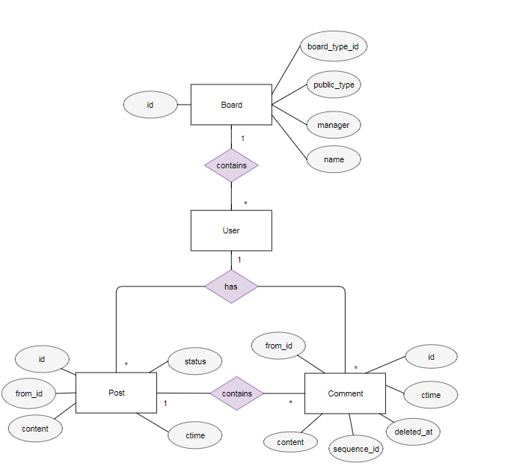

資料表結構 (Table Layout)
- 請參考資料庫設計文件 : QForum_DB_Schema.docx

Implementation
- [Comment] By系统模块进行切分

公用元件 (Public Component)
- [Comment] 当前项目使用到的公用组件及计划开发的公用组件说明

共用界面 (Public Interface)
- [Comment] 同其他系统交互的公用接口，清在这里说明接口定义，程序流程及调用方法

Board

getBoardTypeList

資料流程圖 (Data Flow Diagram)
- [Comment] 数据流图，表明输入输出及内部数据处理过程

功能描述 (Function Description)
- [Comment] 重要方法描述；输入、输出说明；关键算法及关键SQL语句的描述；建议添加程序流程图对方法进行说明

Post

發表文章管理
使用者可透過此模組進行文章的新增、修改、刪除、查詢。

資料流程圖 (Data Flow Diagram)

新增貼文

功能描述 (Function Description)
- [Comment] 重要方法描述；输入、输出说明；关键算法及关键SQL语句的描述；建议添加程序流程图对方法进行说明

Comment

回應文章管理

